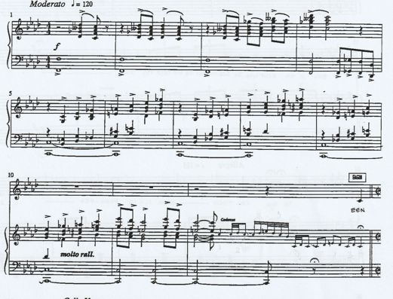

Zo ziet het origineel eruit.

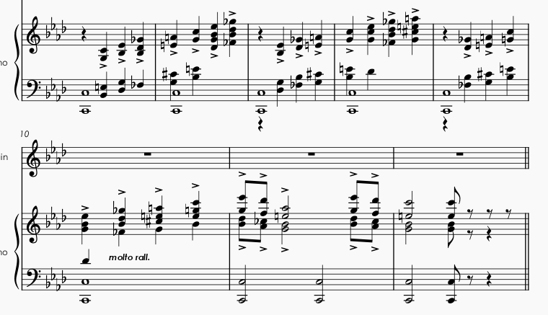

Dit is mijn notatie in MuseScore tot nu toe. In de laatste maat moeten de kleine noten
toegevoegd worden, maar hoe?

